Муниципальное дошкольное образовательное учреждение
детский сад №3 «Ивушка» ЯМР

"Папа - это вам не мама!"

"Стать отцом совсем легко.
Быть отцом, напротив, трудно".
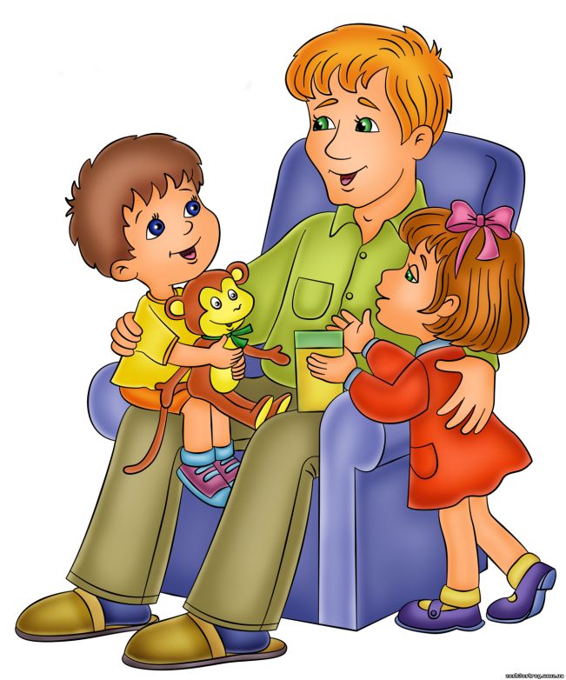
В. Буш

"Папа - это вам не мама!"

Существует устоявшийся стереотип, что для развития детей наиболее важной является связь матери и ребенка. Но, оказывается, общение ребенка с папой не менее важно для полноценного формирования личности. Так почему же роль отца обычно считается второстепенной? Ведь, многие считают, что мать и отец несут равную ответственность за воспитание ребенка. Но на деле отцы проводят вместе со своими детьми в среднем менее одного месяца в год. А ведь давно известно, что дети, растущие без отца, гораздо хуже учатся. Более того, такие дети намного чаще совершают правонарушения. Ведь каждый малыш нуждается в гармоничном развитии, которое можно получить лишь при наличии обоих родителей. Мама даёт своему чаду нежность и ласку, отец- защиту и уверенность.
Наверное, большинство из вас согласится с тем, что отец – это не вторая мать, не замена матери, а именно отец, нечто отдельное.
Так что же специфично в его роли?
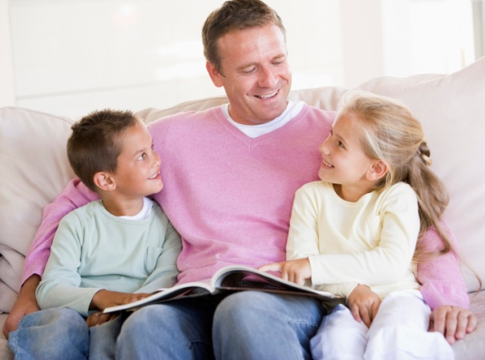
Примерно так можно описать специфику роли отца и матери для ребенка. Мать – это, прежде всего тот человек, который примет любой вариант, пожалеет, успокоит. Отец – тот, кто вдохновит попробовать еще и еще, вселит веру в себя, не даст себя бесконечно жалеть, плюс еще поможет разобраться с причинами неудач. Что тут важнее? Ребенку крайне важно то и другое.
О роли отца в воспитании ребенка сегодня говорят много. Специалисты отмечают, что довольно сложно вырастить полноценную личность, будь – то мальчик или девочка, без мужского влияния. Никто не отрицает возможность добиться успеха в области воспитания без отца, но как показывает жизнь, это большая редкость. Ведь от обоих родителей зависит, каким вырастит их ребенок. Важно, то, что дают ему родители, в частности отец может дать то, что ни кто в мире больше дать ему не сможет. Специалисты рекомендуют не забывать об этом, особенно если дело заходит о разводе.
При любых обстоятельствах, мужчина должен оставаться папой.
«За что отвечает папа?»

Какова роль отца в семье? Неужели только добывать средства для безбедного существования? Конечно, нет! Постепенно общество пришло к следующему выводу: «в вопросах воспитания детей папа может дать то, чего не может мама, – у родителей разные, дополняющие друг друга функции». И лишь тандем мамы и папы дает возможность для становления гармоничной личности ребенка.
Маму ребенок ощущает частью себя, а папа – это вестник мира. Так ощущает малыш в самом начале жизни, так будет и в дальнейшем – мама дает любовь, а папа открывает дорогу в мир. Именно папа поощряет активность детей в освоении мира, формировании и достижении целей. Но папа не только проводник, но и контролер. Любовь матери – безусловная и бесконечная, отцовская любовь требовательна, она возникает, условно выражаясь, как награда за социальную адаптацию и успехи ребенка.
Папа – это воплощение дисциплины, требований, норм. Такой баланс принятия (мама) и отдачи (папа) необходим для развития личности. Именно папа отвечает за принятие ребенком своего пола и усвоение соответствующей модели поведения. Задача папы – подчеркивать мужское или женское в сыне или дочери. Хотите иметь влияние на ребенка, привить ему свои ценности
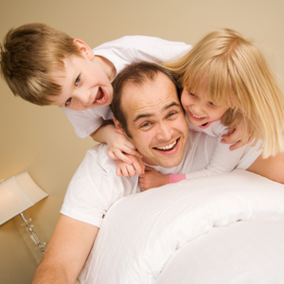
– наладьте с ним настоящий контакт с самого рождения и продолжайте поддерживать его всю жизнь.
Отец – это гид ребенка по миру. Если он не отмахивается от заданных вопросов, создает богатую окружающую среду, поддерживает ребенка в его начинаниях и показывает, как надо и не надо, – папа выполняет свою миссию.
Папа – большой ребенок, и это – его уникальная особенность. Именно папа использует весь окружающий мир как большое игровое развивающее поле, папа учит ребенка причинно-следственному принципу, папа умеет использовать обычные вещи необычным способом и таким образом расширять границы сознания ребенка, папа не боится умеренных стрессов, так как знает, что они закаляют.
И отцам ни в коем случае нельзя «забивать» эти свои черты, а, наоборот, нужно всячески их оберегать, они – один из самых ценных подарков вашим детям.
«Отец и сын»

Отцы всегда стараются вырастить из сыновей настоящих мужчин, но порой это благое намерение выливается в излишнюю строгость и отстраненность – чтобы не вырос «мямлей», да и «не пристало настоящим мужикам нежничать». Меж тем, излишняя строгость развивает в малыше страхи. При наличии душевной близости между отцом и сыном детишки вырастают более спокойными и благополучными, даже если с мамой такой близости не наблюдается.
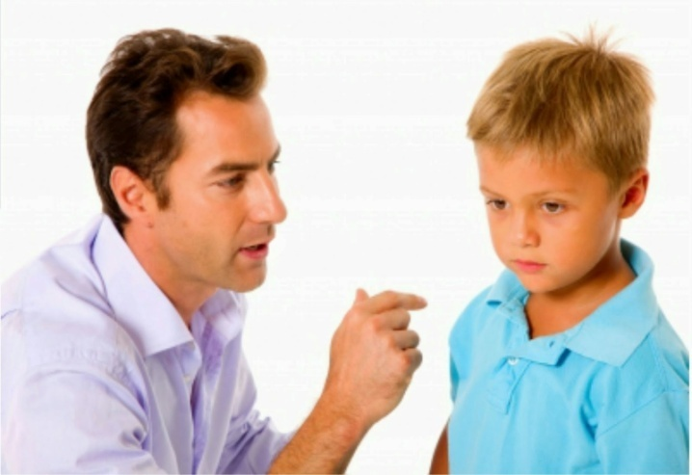
Если отношения с папой теплые, если с сыном общаются на равных, он с большей вероятностью усвоит родительские ценности как свои. Самый простой рецепт наладить эту близость – расслабиться, перестать быть только папой и начать получать от общения с малышом искреннее удовольствие и радость.
Но не забывайте соотносить уровень своих требований и возрастные возможности ребенка: невозможность исполнить завышенные требования приводит к потере веры в себя.
И, конечно, папа – это пример, с него мальчик «рисует» будущего себя: мужчину, мужа и отца. Не важно, что вы говорите ребенку, важно, как вы себя ведете, – подражать ребенок будет только вашему поведению.
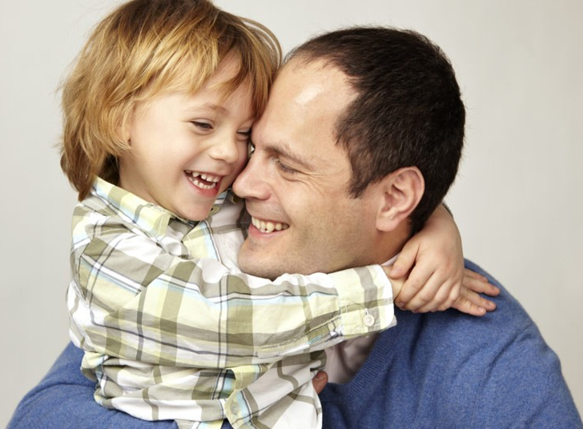
Отцовство - экзамен на социальную и нравственную зрелость мужчины. Встречаются иной раз молодые люди, вступающие в брак, но боящиеся отцовства, иными словами не готовые к нему.
Ребёнок - большое испытание на прочность семьи. Ещё Аристотель заметил, что по-настоящему отцами мужчины становятся позже, чем женщины матерями.

«Отец и дочка»

Именно отец определяет женскую судьбу своей дочери. Ее успех в личной жизни, выбор партнеров и отношения с ними – это зона отцовской ответственности.
Для девочек невероятно важен физический контакт с отцом – поцелуи, объятия растят и подпитывают ее чувство собственного достоинства, поэтому основная задача многих пап для начала – преодолеть барьер частого физического контакта и научиться быть нежными. Психологи и мудрецы утверждают – настоящую женщину может воспитать только отец. Заботясь о нем в быту, получая его ласку и признание, ощущая его защиту, воспринимая его советы, девочка становится настоящей женщиной.
В то же время нельзя ограничиваться развитием в дочке только женских черт. Во-первых, «маленькие королевны», часто весьма избалованные и даже эгоистичные особы, трудно приспособляются к реалиям жизни.
Воспитание женщины – это не только ухаживание и потакание капризам, но и взращивание лучшего, что есть в женщине, – терпения, гибкости, мудрости.
Во-вторых, как правило, успешные в профессии и социуме женщины – это те, в интеллектуальное развитие которых отцы вкладывали столько же, сколько обычно вкладывают в сыновей. Для дочки, чтобы она выросла самостоятельной, также важна совместная деятельность с папой, его рассказы и советы.
Как и для мальчика, для девочки отец – тоже образец, только представителя противоположного пола. От того, как папа ведет себя с ней и мамой, зависит сценарий будущей жизни дочери – от матери это зависит в минимальной степени. Основная потребность дочери – ласка и доброта по отношению к ней. Поведение отца дочь усваивает как образец мужского отношения к женщинам, его образ становится ее романтическим идеалом, и в будущем девочка неосознанно ищет подобного отношения к ней.

Уважаемые папы! Давайте воспитывать наших детей не столько словами, подарками, новыми игрушками, сколько примером, достойным подражания. Помните: гордость за своего отца – это моральный фундамент для взлёта личности ребенка.
«Игры отца и детей»

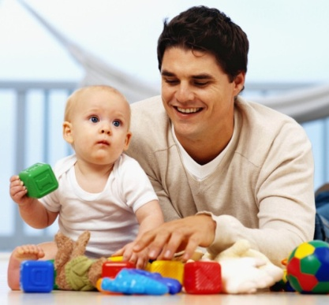
Во что же поиграть ребёнку с папой, чтобы было интересно обоим?
Вначале, необходимо определиться с выбором игр и игрушек, которые будут интересны для обоих. Конечно, игры папы с сыном значительно будут отличаться от игры с дочкой, где нужно нянчить кукол.
1. Можно вместе поиграть, собирая конструктор, лабиринты и многое другое. Для своей дочери папа может собрать из конструктора домик для маленькой принцессы и для этого совсем не обязательно покупать его розового цвета.
2. Все мужчины любят скорость. И папу и сына очень увлечёт быстрая езда на игрушечном автомобиле. С детьми постарше папа может поиграть в радиоуправляемые машинки, с детьми помладше - в деревянную или пластиковую железную дорогу.
3. Пусть папа поиграет в ролевую игру с ребёнком, тем более детям это принесёт неоценимую пользу. В процессе игры у ребёнка разовьются творческие способности, речь, фантазия. Папа пусть вживается в роли или персонажи, и они вместе придумают какую-нибудь историю.
4. Самыми весёлыми играми папы, как с мальчиком, так и с девочкой это подвижные игры. Попробуйте поиграть в футбол, меняясь на воротах, привлеките сюда и маму, если есть возможность. Посоревнуйтесь в меткости, играя в дартс, или боулинг.
Совместные игры отцов и детей играют особую роль в развитии каждого ребёнка. Мамы должны всячески поддерживать общение папы и ребёнка, а иногда подсказывать им в какие игры поиграть.

Быть хорошими родителем – тяжелый труд.
Успехов вам в воспитании ваших детей и взаимопонимания в семье!

